常州市三河口小学教师个人小课题

研究工作手册

姓 名___周锭 ____

任教年级学科__三、四年级英语

（ 2025 年 2月—— 2025 年 7 月）

课题研究过程：
【文献研究】
【阅读书目】《支架式教学与学生思维品质提升的探索实践》
一、理论基础：支架式教学与思维品质的内涵
1. 支架式教学的核心逻辑。源于维果茨基 “最近发展区” 理论，指教师通过搭建 “认知支架”，帮助学生跨越现有能力与潜在发展水平的差距，逐步实现独立思考。
支架的本质是 “临时支持系统”，需遵循 “搭建 — 辅助 — 撤架” 的动态过程，避免过度依赖。
2. 思维品质的构成维度
维度 内涵特征 典型表现
深刻性 透过现象看本质 分析问题的逻辑层次、抽象概括能力
灵活性 多角度迁移与应变 一题多解、知识跨界应用
批判性 质疑与辩证思考 评估证据合理性、反思结论漏洞
创造性 新颖性与独特性表达 提出原创观点、设计创新解决方案
敏捷性 快速反应与信息处理 问题解决的速度与流畅度
二、支架式教学提升思维品质的实践策略
（一）基于思维维度的支架类型设计
概念性支架：夯实思维深刻性
策略：通过 “概念地图”、“类比模型” 将抽象知识可视化。
问题链支架：激活思维灵活性
策略：设计递进式问题（如 “是什么 — 为什么 — 如何优化”），引导多角度思考。
元认知支架：强化思维批判性
策略：提供 “反思清单”“错误日志模板”，引导学生监控思考过程。
案例：英语解题后，用支架提问 “我的解题假设是什么？”“是否忽略了其他可能性？”“错误步骤的根本原因是知识漏洞还是方法偏差？”
创意思维支架：培育思维创造性
策略：通过 “限制条件挑战”“跨界联结工具”（如思维导图 + 随机词汇组合）激发创新。
案例：“英语课+科学”设计 “环保机器人” 项目时，用支架规定 “必须使用 3 种回收材料”“成本≤50 元”，同时提供 “功能模块选择清单”，在限制中催生创意方案。
（二）支架式教学的实施流程
前期诊断：定位思维发展区
工具：思维品质测评量表（如通过 “一题多解测试” 评估灵活性，“观点辩驳任务” 评估批判性）。
动态搭建：分层设计支架体系
互动撤架：在探究中释放思维
原则：当学生能独立完成 30% 以上任务时，逐步撤去支架（如从 “完整案例示范” 到 “半结构化提示” 再到 “开放式问题”）。
反思固化：思维策略显性化
方法：用 “思维可视化工具”（如思维导图、思维过程录像回放）帮助学生提炼解题 / 探究的策略模型。
三、跨学科应用案例与成效
学科 支架设计要点 思维品质提升表现
英语 通过 “辩论框架模板” 支架组织观点 议论文写作中逻辑漏洞减少，批判性表达得分提升 35%
四、挑战与优化方向
【学习反思】
从 “知识传递” 到 “思维培育” 的范式转变。在当下人工智能技术盛行的背景下，如何引导学生从“学会解题”，到帮助其构建 “思维操作系统”？需要的是教师的思维转变，即教学目的是掌握如何观察、分析、质疑、创造的底层逻辑。教师需从 “支架设计者” 逐步转变为 “思维教练”，在撤架过程中引导学生将外显的支架策略内化为内隐的思维习惯，最终实现从“被动接受”到“主动建构”的思维品质跃迁。

【阅读书目】
目标定·任务设·标准立:AI赋能小学英语课堂评价设计与应用研究《基础教育课程教学改革深化行动方案》将“教学评价牵引行动”作为重点任务之一，明确提出充分利用人工智能和大数据技术，加强过程性与增值性评价，注重发挥教学评价的引导、诊断、改进与激励作用。教学评价贯穿英语课程教与学的全过程，是促进学生核心素养发展的重要抓手。然而，在当前小学英语课堂评价中，评价方式单一、缺乏个性化、技术赋能不足等问题亟待解决。
本研究聚焦于课堂评价的设计，通过多平台 AI技术的辅助，构建系统性的评价目标、多元化的评价任务和规范化的评价标准，为小学英语课堂评价提供新的思路和方法，助力小学英语教学评价的数字化转型和智能化升级。
AI 赋能小学英语课堂评价设计
一、析定：锚定评价目标，精准定位学习方向评价目标是课堂评价的核心。制定评价目标时，需将宏观教学目标拆分成子目标，并与子评价目标一一对应，确保评价与核心素养发展一致，实现“以评促教，以评促学”，促进学生全面发展。
（一）语言能力目标：培养多维语言能力
语言能力是核心素养的基础，小学英语学习的目标不仅仅是掌握单词和语法规则，更重要的是培养学生在日常生活中运用语言进行交流的能力。在设定语言能力评价目标时，应从听、说、读、写四个维度出发，确保每个维度都有明确的培养目标。以新版 PEP《英语》三年级下册 Unit 5 The colourfulworld 为例，利用 Kimi 智能助手进行目标分解，得到如下表 1 所示结果：这些目标不仅考查学生的语言知识掌握，更注重实际运用能力的培养，确保学生的语言能力能够全面发展。
（二）学习能力目标：培育自主学习能力学习能力是核心素养的关键要素。在小学阶段，
培养学生的自主学习能力，有助于他们养成良好的学习习惯，激发学习的兴趣和动力。自主学习不仅指学生能独立完成课后作业，更包括通过自主探究和反思不断提升自我学习能力。
同（一）举例一致，用 Kimi 分析出学习能力目标为：·乐学与善学：评估学生是否乐于学习并能有效掌握与颜色相关的词汇和表达。
·选择与调整：检验学生能否根据兴趣选择并调整学习内容和策略。
·合作与探究：评估学生在合作学习中的参与度和探究能力。
借助 Tutor AI 智能教育平台，通过安装在教室的摄像头和录播设备，实时捕捉学生的课堂表现，系统通过分析学生在课堂的表情、坐姿、举手发言的次数等，帮助教师评估学生的学习能力目标达成度。
（三）文化意识目标：提升文化理解能力
文化意识体现核心素养的价值取向。在小学英语教学中，文化意识的培养至关重要，特别是在全球化日益加深的今天，跨文化沟通的能力成为学生核心素养的一部分。
例如，在新版 PEP 《英语》三年级上册 Unit 2Different families 单元中可以将文化意识目标分解为：·比较与判断：评估学生能否理解并比较不同家庭之间的相似和不同之处，即家庭规模可大可小，但家庭成员之间的爱是永恒不变的。
·调适与沟通：检验学生能否礼貌地介绍家庭成员。
·感悟与内化：检验学生是否能够内化所学的文化知识，如家庭成员之间的爱和表达方式，并将其运用到自己的实际生活中。
- 思维品质目标：促进批判创造思维
思维品质反映核心素养的心智特征。思维品质的培养要求学生具备批判性和创造性思维，能从多个角度审视问题，并提出创新性的解决方案。例如 PEP《英语》六年级上册 Unit 5 要求学生“描述职业”，可以通过以下活动来培养思维品质：
·批判性思维：讨论不同职业的优缺点，如教师与医生职业的社会价值。
·创造性思维：学生根据自己的兴趣，想象未来可能出现的新兴职业，并用英语进行描述。
·解决问题：小组合作讨论，如何为自己理想的职业做好规划。
通过这种设计，学生不仅能表达自己的职业理想，还能培养批判性和创造性思维。
二、思设：巧构评价任务，激发学生多维潜能
评价任务是将评价目标转化为实际操作的关键环节，通过设计多样化的评价任务，教师能够在语言学习的各个维度上激发学生潜能，提升核心素养。
（一）视听理解任务：提升听力与视觉信息处理能力视听理解任务旨在提升学生的听力与视觉信息处理能力。例如，针对四年级下册 Unit 2 What time is it?的知识点，设计要求学生将听到的时间与钟表相匹配的任务。通过 AI 技术，学生可以得到个性化的听力练习与即时反馈，帮助他们逐步提高对语言和视觉信息的处理能力。使用 Gradescope AI 工具，学生在听录音做出选择钟表后，Gradescope 会根据学生的回答即时评分，指出配对的误差，提供个性化的改进建议。
（二）口头表达任务：培养流利表达与交际能力
口头表达任务不仅关注学生的语言表达能力，还需要考查其交际能力。AI 技术的引入，可以帮助学生在模拟真实交际场景时进行流利表达并得到反馈，帮助他们不断提升口语能力。例如 PEP《英语》六年级上Unit 3 提到一般将来时的运用——有关周末计划的
话题，通过有道翻译 AI 对话机器人，学生可以与虚拟伙伴进行英语对话，模拟实际交流情况（如“What are you going to do this weekend?”）AI 系统会实时评分
并提供口音、语调等方面的反馈。
（三）阅读理解任务：发展阅读与思维能力
阅读理解任务不仅考查学生对文本信息的理解能力，还能够激发学生的批判性思维。匡优 AI 软件能够智能解析课本和书本中的文本内容，教师只需上传或输入书本内容，软件即可识别和提取书中的关键概念、重要信息和核心知识点，基于书本内容生成各类
阅读题，并且它还能根据需求对难度进行设置，满足不同能力水平的学生对同一知识点的学习需求。
（四）书面表达任务：提升写作与逻辑组织能力
书面表达任务强调学生语言组织能力和逻辑思维能力。AI 技术能够帮助学生在写作过程中进行结构化的指导，实时检查语法错误并提供反馈，促进学生写作能力的提升。例如 PEP《英语》六年级上册Unit 5 关于职业的话题，为了检测学生是否熟练掌握了职业相关话题的描述（介绍职业的名称、工作地点、上班的交通工具等等），要求学生写一篇 My dreamjob 的短文。学生通过 AI 写作平台进行作文写作，会根据学生的写作内容实时给出语法纠正、词汇推荐 以及结构建议，帮助学生提升文章的流畅性和逻辑 性。市面上可以达到这项功能的 AI 软件非常多，如 Deepseek、Kimi、讯飞星火等等。 三、立规：规范评价标准，促进学生全面发展 目标任务辅以恰当、清晰的评价标准，揭示预期 学习表现的具体特征，评价才能避免形式化。依据评 价目标划分维度，用描述性语言界定学生应达成的状 态，促进学生素养能力的落地。 （一）细化分项内容，形成评价指标 细化评价指标意味着根据学生的学习目标和任 务，将评价内容具体化并划分为多个维度。通过使用 AI 技术分析学生的学习数据，教师可以形成更具针 对性的评价标准。例如介绍自己的好朋友这一评价任 务：说一说他/她的名字、几岁了、有什么特点、喜欢什 么颜色、爱吃什么水果等，根据思维导图的提示进行 介绍（学生的任务单上用思维导图呈现介绍朋友的句 型）。关于这个评价任务，在分项评价指标上，可以分 为如下表 2 所示的几个指标，通过 AI 给出更精准的 评价。 （二）描述达成状态，形成评价语言 为了让学生清楚了解自己的表现，需要明确学生 在完成评价任务后应达成的状态，且评价语言需要具 体且易懂。AI 技术可以结合学生的学习数据，生成个 性化的评价反馈。这些评价不仅帮助学生识别自己的优势，还能明确指出改进的方向。 例如在给四年级学生布置“五一假期旅行计划” 的项目式作业时，教师可以将写好的评价任务输入 Deepseek AI 软件，即可根据需要生成两个阶段学生 应达成的状态以及相关评价用语，如下表 3 所示。 （三）区分表现水平，形成评价等第 学生的表现会有不同的层次，因此，形成科学合 理的评价等第至关重要。AI 技术能够通过大数据分 析，对学生的表现进行深度分类，从而为不同水平的 学生设定合理的评价标准。 以新版 PEP《英语》三年级上册 Unit 3 Amazing animals 为例。教师在进行课后评价时，可以通过 AI 技术对学生的听、说、读、写能力进行层次划分，并根 据学生在各个维度上的表现，为他们设定不同的评价 等级。下面是根据学生在“口语表达”中的表现，设定 的评价等级和标准，如下表 4 所示：
【学习反思】
任务单的设计可以充分借助人工智能大数据的优势，通过输入恰当的提示词提升设计效率。通过反思学生的学情，进行合理调整，使任务单具有可操作性。
小学英语教学中，教学评价不仅是检验学生学习成果的重要手段，也是教师调整教学策略、优化教学 内容的重要依据。在开展课堂评价的时候，教师要发挥 评价“以终为始”的导向作用，利用 AI 技术锚定评价 目标，巧构评价任务，建立规范的评价标准，为学生提 供个性化、高效的学习体验，促进核心素养的发展。

【阅读书目】

小学英语词汇教学中课堂学习任务单的设计与应用
一、任务单的设计原则
1.匹配学生水平：任务单设计应与小学生的英语水平相匹配，根据学生的语言能力调整任务难度，创造具有挑战性但可实现的学习环境。
2.激发学习兴趣：通过融入与学生生活相关的主题、真实场景或多媒体元素，激发学生的内在动机和好奇心。
3.系统化安排：采用循序渐进的方式设计任务，从简单到复杂，形成"脚手架"式的学习路径，帮助学生逐步掌握词汇。
4.分层设计：考虑学生个体差异，设计不同层次的任务，适应不同学习风格和能力水平的学生。
5.问题导向：将词汇知识点转化为可操作的问题，突出任务的可操作性，帮助学生明确学习目标。
二、任务单的应用策略
1.词汇记忆策略：采用分组记忆法，将单词分为若干组，在多个时间段进行反复记忆，帮助学生将短期记忆转化为长期记忆。结合语境学习词汇，避免孤立记忆。
2.文化融入：通过任务单设计文化对比问题，如"What is the difference between the Spring Festival and Christmas?"，帮助学生理解词汇背后的文化内涵。
3.学科整合：将英语词汇学习与其他学科(如科学、社会研究)相结合，增强词汇学习的相关性和实用性。
4.合作学习：利用任务单设计小组任务，促进学生间的合作交流，提高词汇运用能力。
5.评价反馈：设计与学习任务相一致的评价量规，及时反馈学生学习情况。
三、任务单的结构
典型的学习任务单通常包含以下部分：
1.学习指南：包括课程名称、学习目标、方法建议和课堂形式预告
2.学习任务：具体的学习活动和练习
3.疑惑与建议：记录学生学习过程中的问题和建议
四、应用效果与建议
研究表明，学习任务单能有效锻炼学生语言技能、发展自主合作能力，但也存在课堂管理难度增加、教学时间延长等问题。优化建议包括：
1.更新教学理念，提高对任务单的整体认识
2.加强目标导向，合理设计分层任务
3.重视方法引导，搭建学习桥梁
4.革新评价方式，拓宽评价渠道
5.建立共享平台，促进经验交流
通过合理设计和应用，课堂学习任务单能够有效促进小学英语词汇教学从"教师中心"向"学生中心"转变，提高词汇教学效果。
【学习反思】
我们想要立足新教材对学生被动学习的现状进行有效的改进，通过用任务单促进学生在情境中理解、运用和反思自身的学习，真正实现学生中心的主动探究式学习方式的转变，将知识的学习转换成知识的应用。
【阅读书目】学习任务单在小学英语教学中的应用路径

课前准备：1.预习任务设计：根据即将学习的内容，设计预习问题或活动。通过学习任务单引导学生了解新单词、短语和句型。2.背景知识激活：利用任务单让学生收集与新课相关的图片、视频或实物。鼓励学生进行讨论，分享他们的发现和想法。3.目标设定：明确告诉学生学习任务单上的目标和预期成果。让学生根据自己的情况设定个人学习目标。

课堂教学：1.情境导入：结合学习任务单中的情境，创设真实的语言交流环境。通过角色扮演、故事讲述等方式激发学生的学习兴趣。2.任务驱动学习：将课堂活动与任务单紧密结合，让学生在完成任务中学习。分组合作，鼓励学生相互帮助，共同解决问题。3.互动交流：利用任务单中的问题引导学生进行小组讨论和全班分享。教师适时介入，提供反馈和指导，促进深度学习。4.游戏化元素：在任务单中融入游戏化元素，如积分、竞赛等，提高学生的参与度。设计有趣的挑战，让学生在轻松愉快的氛围中学习。

课后巩固：1.复习与反馈：布置基于任务单的复习作业，帮助学生巩固所学知识。收集学生的学习成果，进行点评和反馈，指出优点和需要改进的地方。2.拓展延伸：提供与任务单内容相关的拓展阅读材料或在线资源。鼓励学生进行自主探究，培养他们的学习能力和兴趣。
【学习反思】

技术整合：1.数字化工具应用：利用学习管理系统（LMS）或在线教育平台发布和收集学习任务单。使用多媒体工具（如视频、音频、动画等）丰富任务单的内容。2.数据分析：收集和分析学生在学习任务单上的表现数据，了解他们的学习情况。根据数据调整教学策略，提供个性化的学习支持。

持续改进：1.教师反思：定期反思学习任务单的设计和实施效果，总结经验教训。与其他教师交流，分享成功案例和改进建议。2.学生反馈：鼓励学生提供对学习任务单的反馈意见，了解他们的需求和期望。

【阅读书目】

任务单统筹下的英语智慧课堂构建

一、任务单设计
1.明确教学目标：根据课程标准和学生实际，确定每节课的具体目标。确保任务单中的任务与教学目标紧密相关。
2.设计任务内容：任务应具有真实性、挑战性和趣味性。分层设计任务，满足不同水平学生的需求。结合生活实际，让学生在完成任务中体验语言应用。
3.规划任务流程：明确任务的开始、进行和结束阶段。设计任务之间的逻辑关系和过渡。预留足够的时间让学生思考和完成任务。

二、课堂实施
1.导入新课：利用多媒体或情境创设引入任务主题。激发学生的学习兴趣和好奇心。
2.分发任务单：在课堂开始时向学生分发任务单。简要解释任务要求和评价标准。
3.小组合作学习：鼓励学生分组合作，共同完成任务。教师巡视指导，及时解答学生的疑问。
4.展示与交流：学生完成的任务进行展示和交流。鼓励学生互相评价和补充，提高语言表达能力。
5.教师点评与总结：教师对学生的任务完成情况进行点评。总结本节课的学习重点和难点。

三、智慧课堂技术应用
1.多媒体辅助：利用PPT、视频、音频等多媒体资源丰富教学内容。通过互动白板、电子白板等设备提高课堂互动性。
2.在线学习平台：利用在线学习平台发布任务单和学习资源。学生可以在线提交任务，方便教师批改和反馈。
3.数据分析与反馈：利用学习平台收集学生的学习数据。分析学生的学习情况，提供个性化的反馈和建议。

四、评价与反思
1.学生评价：通过自我评价、同伴评价和教师评价相结合的方式评价学生的任务完成情况。鼓励学生在完成任务过程中不断反思和改进。
2.教师反思：教师在课后对任务单设计、课堂实施和智慧课堂技术应用进行反思。总结经验教训，不断优化教学策略和任务单设计。
【学习反思】
任务单的的设计要注意以下几点：1.确保任务难度适中：任务难度应与学生的实际水平相匹配，既不能过于简单，也不能超出学生的认知范围。2.关注学生个体差异：在任务设计和实施过程中，要充分考虑学生的个体差异，提供个性化的支持和帮助。3.培养学生的自主学习能力：通过任务单的引导，培养学生的自主学习能力和合作学习能力。

【行为探索】
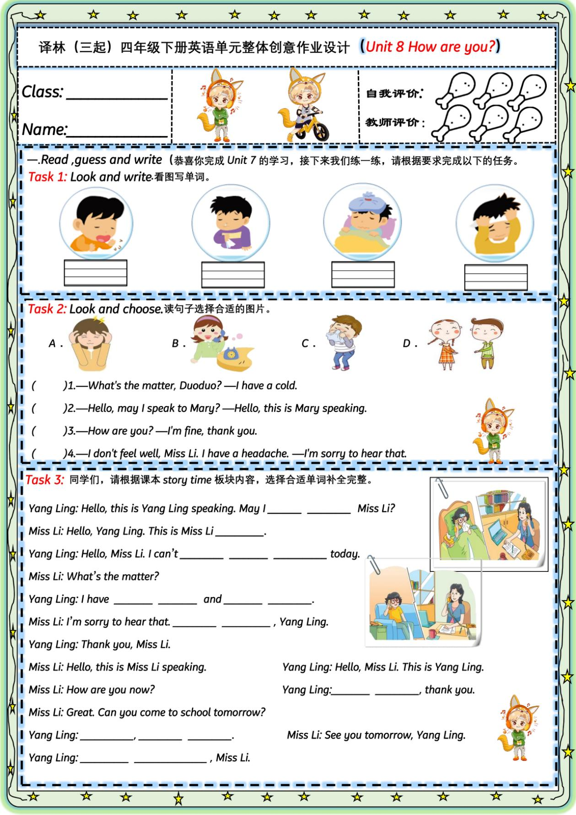
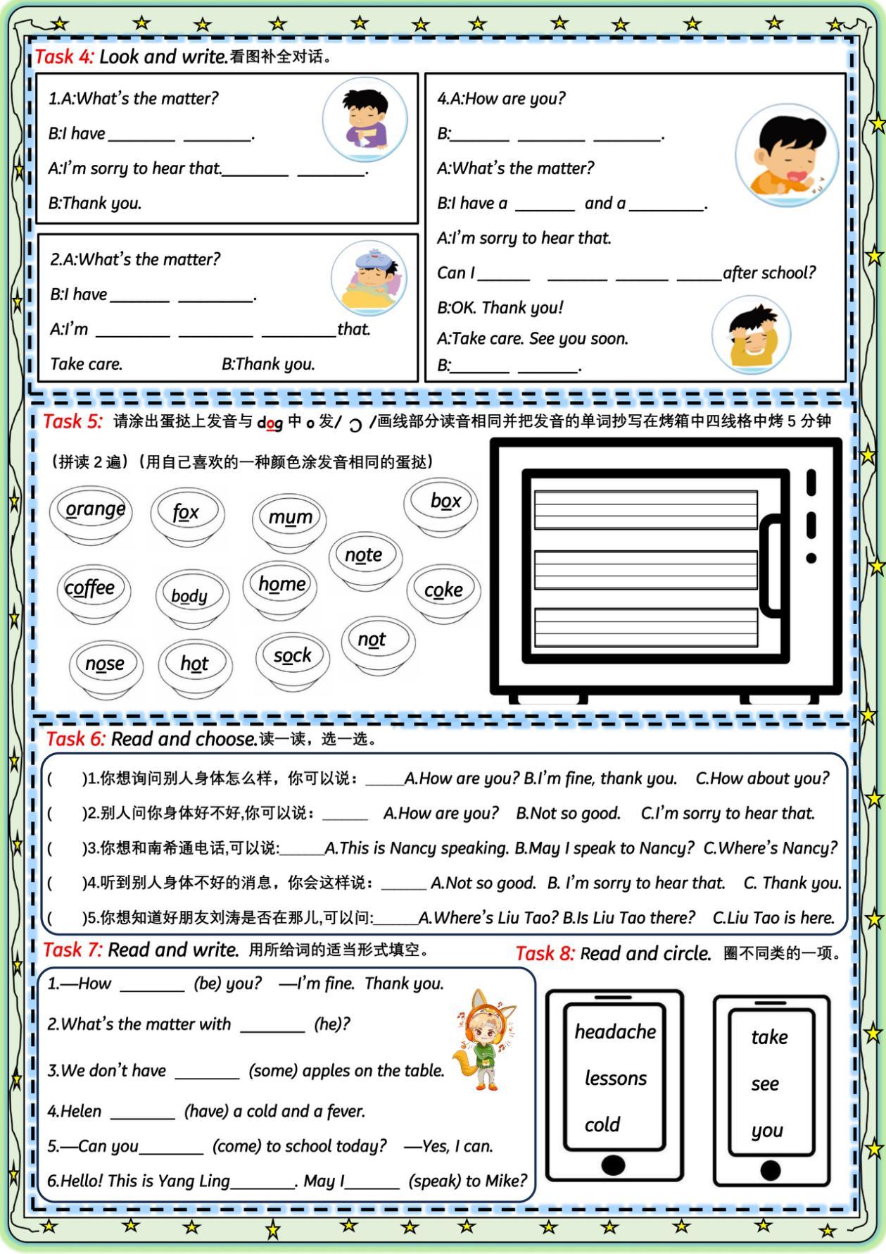
【外出培训反馈表】
听课反馈表1
时间 | 2025.2.6-2.12 | 地点 | 三河口小学
主题 | 2025年寒假教师研修 | 参与者 | 周锭
活动过程 | “2025年寒假教师研修”聚焦学习贯彻全国教育大会精神，引领广大教师进一步明确使命职责，全面落实立德树人根本任务，推进教育强国建设。共设计了《学习贯彻全国教育大会精神》、《深化教育综合改革》、《推进教育国际交流合作》三大板块的学习内容。其中，《学习贯彻全国教育大会精神》有16个资源；《深化教育综合改革》有21个资源；《推进教育国际交流合作》有13个资源。  学时安排是《学习贯彻全国教育大会精神》3个学时；《深化教育综合改革》2个学时；《推进教育国际交流合作》1个学时。  我在学习的过程中主要讲6学时集中在以下几个专题。一、国家记忆·教育家精神之六大板块：心有大我 至诚报国；言为士则 行为世范；启智润心 因材施教；勤学笃行 求是创新；乐教爱生 甘于奉献；胸怀天下 以文化人。二、人工智能与教育变革。三、项目式学习助推高质量国际教育。  这几个专题从思想高度、创新实践和跨学科教学方面给我指导与思考。
活动感悟 | 乡村教育如何得到高质量的发展？我想离不开提前的规划和思考。目标只有一个：在有限的时间与资源内，提升自身的教育素养，提升自身大教育能力，应对时代的发展与变化。  我想，现在的215专项行动，正是深化贯彻基础教育改革的推进措施。我们在看到体育课的比例上升的同时，应该认识到：“双减”真正做到的减轻课外培训负担和作业负担。在城区高层住宅的驱动下，学生体育时间和户外时间明显缩短，学生心理健康问题居高不下，政策的确是对现象有一定的关照。但是乡村有乡村的特色。家长“卷”的不是那么厉害，学生的自由更多一些。那么在课堂实践过程中，我们要做到的是高质量的实施215专项行动和跨学科实践。

三河口小学教师外出培训反馈表2
时 间 |  | 2025.2.12 | 地 点 | 常州市三河口小学
活动类别 |  | 2025.2期初培训 | 参加者 | 周锭（线上学习）
活动过程 | 为进一步学习理解新课标和新教材、促进命题理念和质量的提升、强化中小衔接教学的意识和实践，提高一线教师对新教材以及起始年级和毕业班年级教学重难点的把握能力、促进教学的同步发展。2025年2月10-12日，河小英语组几级参与了天宁区教师发展中心组织的期初教研培训活动，活动安排丰富，包含新课标理念解读，新教材单元设计以及学业质量的思考。结合我的教学需要，我选择学习了全部内容。先简单记录自己的学习收获。  - 杭老师对2024年版译林《英语》三下教材分析及教学建议。杭老师从新教材的板块、结构展开解读，对具体的每个单元进行了主题、主题意义、大问题、语言知识进行了分析和解读。同时分析了核心词汇的单元教学重点和单元间的关联。最后提供了三年级教学建议：语言知识重视抓大放小聚焦核心知识。语言能力重视前后关联，不断滚动复现。学习习惯的培养必须坚持不懈。杭老师精心设计的单元内容解析为备课组更好地解读教材提供了很好的学习范本。  - 许敏老师做的《新课标理念下小学英语课程目标的校本化设计与实施——以译林版《英语》三年级新教材为例》。许老师精心设计了三年级新教材课程目标进行了梳理和细化（单元整体教学设计2.0），给备课组教学提供了很好的参考。  第三，译林版《英语》三下Unit1 &Unit2单元整体教学设计解读。其中两位主讲老师都进行了单元的整体设计，主要特色是作业单的设计。通过提供作业单，提供学习支架，帮助学生实现高质量学习。
活动感悟 | 从培训内容来看，我们对各单元的主题、主题意义、大问题，核心语言知识有一个整体的认识和清晰的理解，对新课标理念下英语课程目标校本化的设计和实施也有了具体的案例指导。其中第一第二单元的单元整体教学设计为期初的教学提供了模板，为老师尽快理解新教材，实施基于新课标理念下的教学做足了准备。

三河口小学教师外出培训反馈表3
时 间 |  | 2025.2.12 | 地 点 | 常州市三河口小学
活动类别 |  | 2025.2期初培训 | 参加者 | 周锭（线上学习）
活动过程 | 关于学业质量的分析，湖塘实验小学的张丽丽老师的讲座给我很大的启发。  一、以核心素养为导向，重塑教学目标  新课标强调英语课程的育人价值，核心素养成为课程目标的核心内容。在教学中，教师应围绕单元主题，充分挖掘育人价值，确立单元育人目标和教学主线。例如，在单元教学目标制定时，不仅要关注语言知识和技能的传授，更要注重培养学生的情感态度、文化意识和思维品质。通过单元整体教学，逐步实现核心素养的发展。  二、创新教学方法，提升思维技能  1. 多模态教学：引入多模态教学方法，利用文字、图像、声音等多种模式进行交流，以满足学生多样化的学习需求。例如，在听力教学中，可以结合视频、音频等多种材料，让学生在多种感官的刺激下提升听力理解能力。  2. 情境教学：创设真实的生活情境和任务情境，帮助学生运用所学知识解决问题。例如，在语篇教学中，通过创设与主题相关的场景，让学生在情境中体验语言的运用，从而提升语言能力和思维能力。  3. 启发式教学：通过提问、讨论等方式激发学生的思维，引导学生主动探究问题。在教学过程中，教师可以设计一些开放性问题，鼓励学生发表自己的见解，培养学生的批判性思维和创新能力。  三、聚焦学科育人，提升教学内涵  1. 精选文本素材：选择具有教育意义的文本素材，将语言学习与育人目标相结合。例如，在阅读教学中，可以选择一些关于文化、道德、环保等主题的文章，引导学生在学习语言的同时，思考社会问题，培养学生的社会责任感。  2. 教—学—评一体化：实施教—学—评一体化教学，通过持续性评价帮助学生在学习过程中不断反思和改进。例如，在单元教学中，教师可以根据单元育人蓝图，设计多样化的评价方式，如课堂表现评价、小组合作评价、项目式学习评价等，全面考查学生的核心素养发展。  四、丰富语篇类型，优化教学内容  1. 丰富语篇类型：除了传统的课文和对话，引入更多类型的语篇，如说明文、议论文、诗歌等。这不仅可以拓宽学生的阅读视野，还可以帮助学生适应不同类型的文本，提升阅读理解能力。  2. 结构化理解：引导学生从整体到局部、从宏观到微观地理解语篇，帮助学生建立语篇的结构框架。例如，在阅读教学中，教师可以引导学生分析语篇的结构，总结主旨大意，从而提升学生的结构化思维能力。  五、以学生为中心，促进自主学习  1. 转变教师角色：教师要从传统的知识传授者转变为引导者、参与者、合作者。关注学生的个体差异，尊重学生的主体地位，激发学生的潜能，引导学生自主学习、合作探究。  2. 培养学生自主学习能力：通过设计多样化的学习任务，让学生在自主学习和合作学习中提升学习能力。例如，可以组织学生进行小组讨论、项目式学习等活动，培养学生的团队合作能力和自主学习能力。  六、借助信息技术，拓展教学手段  1. 信息技术辅助教学：利用现代信息技术，如网络、多媒体等，丰富教学手段。例如，在听力教学中，可以利用在线听力资源，让学生接触更多不同类型的音频材料；在阅读教学中，可以利用电子书、在线阅读平台等，拓宽学生的阅读资源。  2. 创新教学模式：结合信息技术，创新教学模式，如翻转课堂、在线学习等。例如，教师可以提前录制教学视频，让学生在课前自主学习，课堂上则更多地进行互动和讨论，提高教学效率。
活动感悟 | 从此次的区测试题来看，测试题呈现出以深度思维为抓手，重视学生学业素养的导向，是新课标理念的重点落地。由此反思我们的教学，要想提升教学质量，应该着力思考真实情境下的学生学习活动设计，帮助学生在语言能力、思维能力、文化意识等方面开展基础性的操练活动，更要重视设计基于问题解决的综合性实践活动。

【研究小结】：

从知识到素养：绘本与主教材融合的任务单设计与应用研究

摘要：本研究以本校教师的一线实践为思考，立足农村学生学习主动性的探究和基于情境的真实学习为背景，着力突破绘本与主教材融合过程中时间紧、任务重、知识结构不清晰的问题，力求用任务单给学生提供学习支架，建构学习逻辑 ，培育学生素养。

关键词：绘本与主教材的融合；任务单设计；学科核心素养

一、引言
绘本与主教材的融合从外挂式融合向嵌入式融合转变，这其中不变的是提高学生的课堂效率和语用意识。任务单的设计与应用，可以确保教学活动的合理规划，有效提升学生的学习主动性和参与度，实现学生个性化学习路径的可视化。
在新课程改革的大背景下，如何在有限时间科学落实核心素养的培养目标，使得英语学习活动观真正成为学校基本教学组织形式和主要途径，以改变现有的机械操练为主的低效课堂成为迫切的要求。
此外，任务单的设计与应用还提供了一个多元化的评价依据。任务单内涵盖的知识、思维和问题解决等维度，为学生的全面发展提供了评价依据。
综上，任务单的设计与应用研究在绘本与主教材融合的课堂中具有重要的理论与实践意义。它不仅是对传统课堂教学的有效补充和提升，也是对新课程改革理念的积极响应。因此具有重要意义。

二、问题与分析
（一）存在问题
目前学小学英语教学实践中常用的任务单设计包含课前、课中、课后任务，实施时间控制在5分钟以内，以减负增效为基本要求。从形式上看，这些设计的确能够将一定的学习任务前置或后置，或者将重点突出。从实施效果看，存在的问题主要有两类：对于任务单的设计理解存在偏差、教学活动设计和实施不到位。
- 从知识到素养：任务单的设计理解问题。
一些教师对任务单的设计理解存在偏差，具体表现为：不理解任务单的内涵特点；对课前课中课后任务单之间的进阶关系不理解，比较刻板地遵循三个环节的内容形式。
- 任务单的内涵与功能。
任务单是一种教学辅助工具，主要作用是通过明确的任务指引来促进学生的学习和掌握知识，它往往包含一系列与课程内容相关的任务，这些任务的最终目的是通过学生的活动完成度来达成学习目标。它与作业不同的是，它包含具体的问题，是本节课或本单元需要掌握的只是和技能的可视化呈现。
任务单有助于引导学生自主学习，如课前任务单的设计。有些能促进合作学习，如课中的合作与互动任务单。有些能实现差异化教学，加强知识巩固。任务单也可以作为教师提升评估效率的工具。
学生的学习经常发生在主动实践和操作过程中，任务单就是一个有效的主动建构支架，将学生的隐形思考显性化，将显性内容结构化。
与传统作业相比，它增加了学习意义和问题情境，为学生提供了深入思考的支架。
- 任务单的进阶关系。
任务单可以分为课前、课中和课后三个环节，三者之间的关系存在逻辑进阶。课前任务单是为了摸清学情，初步了解课文主题，为新课的学习做好铺垫和知识准备。课中任务单是为了突破难点，内化结构，自主建构知识的关键。课后任务单是为了再次巩固所学内容。三者之间是紧密联系、层层递进的关系。课前是课中的基础，课后是课中的延伸，课中是课前和课后的问题的突破核心，通过闭环设计形成整体，不可偏废。
- 刻板遵循任务单的形式。
在进行任务单设计时，教师没有从单元主题的育人价值出发，只是一味强调基础和全面性，忽视了个性化设计。或者只是机械地遵循课前课中课后的形式，在教学中做加法。义教版新课标所提倡的育人为本、素养立意、主题引领、语篇依托的课程实施建议，如何在课堂活动中有效落地？这一问题是任务单设计的出发点。任务单应遵循一系列的基本原则，关注与教学目标和教学重难点的逻辑关联，确保其有效性和实用性。
课前设计要遵循基础性原则，充分考虑学生的认知水平和已有的知识结构，在新知识结构搭建的场景下提供必要的学习支持和支架，给与学生足够引导。
课中设计要遵循循序渐进原则，呈现知识建构由简单到复杂的过程，使学生在活动中搭建认知，逐步内化所学知识。
课后设计要重视形式功能性原则，设计绘本与主教材融合的真实问题，建构信息差，提高学生用语言思维和解决问题的能力。
- 从知识到素养：任务单的设计与应用问题
在教学实践中，教师在设计和应用任务单时也存在一些共性问题。
- 任务单的设计中的问题。英语教学不仅要重视学什么，还要关注学生是否喜欢学，是否知道如何学？这一问题是每一位一线教师都重视的问题，但是恶由于学情的不同，老师可能在教学过程中将更多的注意点放到了学什么上，对于是否喜欢学？如何学？有所忽视。只是简单地认为这是一种备课的加法。其实，任务单的设计就是将学生的努力程度、学习态度素养表现显性化，对于没有任何学习基础和学习习惯的学生而言，以任务单的方式提醒学生课前主动预习，课后及时复习和归纳，是一种重要方法。因此任务单的设计不是简单的备课加法，而是素养的具象化展现，是知识碎片化向结构化、情境化的一个思想转变过程。
- 任务单的应用中的问题。在实施的过程中，任务单应用是否有必要堂堂课都有？其实也不必如此刻板思考。聚焦素养立意，学生需要提供支撑，就可以提供。
任务单是不是就不需要基础知识的训练或者是只聚焦基础知识？基础知识有了之后，思维是不是自然而然就有，素养是不是自然而然就生发了？这一系列的问题成为老师在应用任务单的矛盾关键。任务单就像一份学习计划和时间管理单，它必须依托基础知识，任何想要脱离基础知识的学习都是拔苗助长的空中楼阁，是不可取的。如果只是聚焦基础知识，那如何运用知识到真实情境中，如何与自己的实际生活经验相联系，这一个思维过程并不是自然而然发生的，而是有意识地从认知深处播种后才能有可能发生。所以，任务单的应用不必强求于每一课时，但是必须要有相应的思考和实践，为学生种下学以致用的思维种子。

二、任务单设计案例
笔者在执教牛津译林版四上教材Unit6checkout与丽声北极星绘本dining with dragons融合教学，设计了一个任务单。
（一）本节课的目标是：
- 通过表演和完形填空练习，复习“Story time”和“cartoon time”。在情境中理解名词的单复数形式和可数名词不可数名词这样的抽象概念。
- 通过听力预测，完成 checkout time，用本课核心语言would like 表达自己的饮食需求。
- 通过看图指导、预测、故事导图等方式帮助学生梳理绘本故事结构，阅读和理解文本内容，深入理解就餐礼仪，学会相互尊重。
- 通过思考、讨论等活动，学生能梳理并提升“就餐”的主题意义：学会就餐和备餐，学会相互尊重。
- 通过gorrilla向厨师准备备餐，学生能综合运用教材和绘本中的语言，丰富用餐的表达。
- 从知识到素养：任务单的设计思考。
目标一学生能够独立完成，教师只需要检测和反馈。目标二对应的教材上只需要完成连线，缺少核心语言would like的书写练习。目标三中的故事结构图是绘本内容，对于学生来说是一个难点。目标五中丰富的用餐表达需要提供支架。基于以上思考，设计了课前、课中、课后一共是三项学习活动内容。
- 主题引领，聚焦语言知识。
本课是第六单元第四课时，所以课前复习以卡通板块Mr Gorrilla为主线，串联checkout、绘本学习和课后延伸的语言知识，通过演一演、说一说、做一做、写一写等具体的活动，指导学生对照目标运用语言，丰富表达。
任务单第一板块，引导学生初步回顾课文，前置语言复现和巩固练习，组织学生预习checkouttime，思考并完成would like的造句。（如图1）
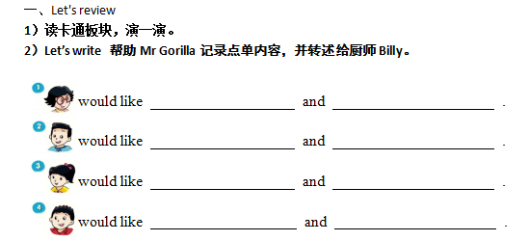
图1
课中借助checkout time板块中的听力活动进行巩固和操练，丰富单个的表达为多个的个性化的表达，贴近实际生活，借助教材规范的语言表达，指导学生检查和校对书写，实现语言形式和意义的双重融合。
- 语篇依托，搭建知识结构。
通过分析火龙点餐行动，整体阅读绘本，完成故事结构图。学生在小组合作中绘本，将学过的语言放进新的情境中再次应用，以dining为主线，串联教材和绘本的内容，实现教材与绘本的无缝融合。
绘本中涉及到driving thru、restaurant、buffet三个地点的点餐，学生通过反复运用would like 这个句型，实现语言形式、意义和功能的回顾和创造性表达。（如图2）
任务单中的抠空活动，帮助学生精准把握关键词的同时，以结构化的形式整体呈现故事，提高学生综合理解文本的能力，体现在任务情境中解决问题，结构化表达这一教学目标。
任务单的应用让学生有机会整合性地学习语言，课后可以借助图例巩固结构化的知识，今后在阅读到同类绘本时也能创造性地提取这类模板，形成搭建结构的初步逻辑。
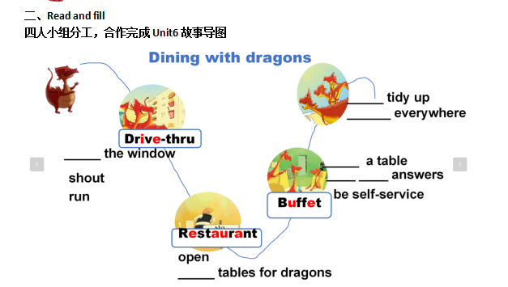
图2

- 素养立意，解决生活问题。
课后任务单是点餐单备餐。再次迁移应用，同桌两人问答讨论If you were gorrilla,how do you tell the cook?选择一张订单和同桌分角色扮演，说一说备餐内容。在主题语境中操练语言，挖掘healthy、colourful、yummy等丰富的主题意义，同时领悟深层的情感价值，体现了语言知识和主题的进阶。写作标准的提示，帮助指导学生提高谋篇布局意识和表达精准性、流畅性，以图为媒，以文为架，拓展语用价值，发展学生思维。（如图3）
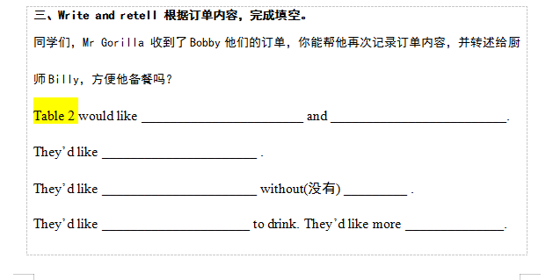
图3

学生是语言学习活动的主体，围绕主题探究意义、解决问题，逐步深入语篇的学习，实现超越语篇的学习，这一过程是学生思维成长的过程，也是学生将抽象语言具象为实践的过程。
- 从知识到素养：任务单的应用思考。
- 合理提问，收集数据。在应用的过程中，老师始终坚持关注学生做了什么、说了什么、错了什么？通过提问和追问，收集学生学习真正发生的证据。
学生在练习过程中对于数量词、名词的单复数书写存在准确性不足，老师当堂进行指导。当小组合作过程中思维导图搭建有难度时，教师通过板书呈现，指导学生进行修正。备餐内容的填空让学生先说一说、再写一写，以突破语言难点。
- 适当合作，主动参与。任务单为学生提供了合作的机会，学生借助语言支架能够积极主动参与学习中去，完成任务的过程中，学生也能够通过主动反思和评价反馈总结经验，进一步促进其主动学习的发生。
- 尊重差异，全面发展。学生的年龄特点、心理特征、认知水平、个性特点以及发展潜力各不相同，任务单完成的过程也是学生差异化展示的过程，教师有了更多的时间去巡视、指导、引导，为下一步的个别化辅导提供有效支持。
三、从知识到素养：任务单的应用成效分析。
1.提高了参与度和语言实践能力。通过采用任务单，学生实现了有限时间的全员参与，参与面变广了。任务单的设计内容能够全面覆盖所教授的技能和知识点，教师可以全面评估学生本单元核心语言的掌握和应用情况。
2.提高了小组参与的有效性。在班级人数较多的情况下，任务单的设计为学生合作提供了有效支撑，促进学生的高效合作学习。
3.有效提升了学生的主动参与度。因为任务单的支持，教师较多的牵引式语言转变成具体的任务和学科要求，教师有了更多的时间进行个性化的辅导。学生也有了更多自主学习和探究的机会。
本研究重点探讨了小学英语教学中任务单的设计存在的问题与应用，从素养立意出发，强调以主题为引领，语篇为依托开展任务单设计的逻辑关联，明确了任务单应用在提升学生学习兴趣、学习效率和语言实际应用能力方面的重要作用。通过任务单的支持，给与学生充分的学习支持，帮助学生从学习理解中深度构建知识结构，内化知识内涵，提升学科素养。

参考文献
[1] 王蔷.英语学习活动观的理论与实践[J].外语教学与研究，2021.(4)
[2] 龚亚夫.任务型语言教学的实践与反思[J].中小学外语教学，2013.(5)
[3] 罗少茜.任务型语言教学中的任务设计[J].外语教学，2012(2)
[4] 张正东.小学英语任务单设计与应用研究[D].华中师范大学，2021.
[5] 义务教育英语课程标准：2022年版.中华人民共和国教育部制定[M].北京:北京师范大学出版社，2022.4

